Projekat iz praktikuma

Tema: Chatbot

Datum: 26.3.2019.

Miloš Petrović IT8/16

**Plan chatbot-a:**

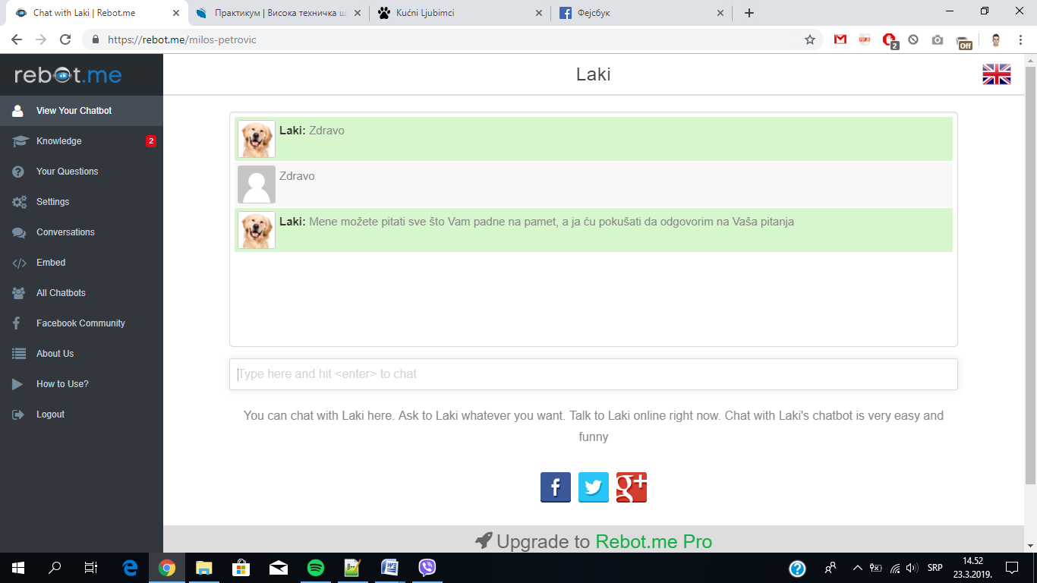

**Pitanja na koja nema odgovora:**

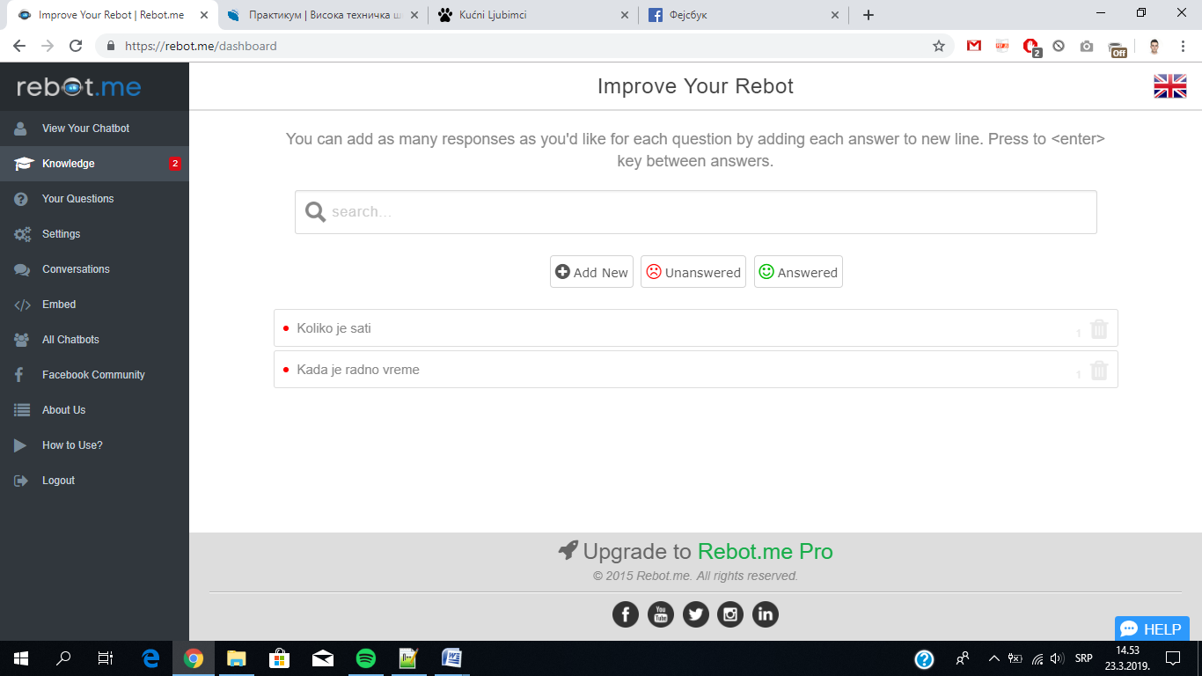

**Pitanja na koja ima odgovora:**

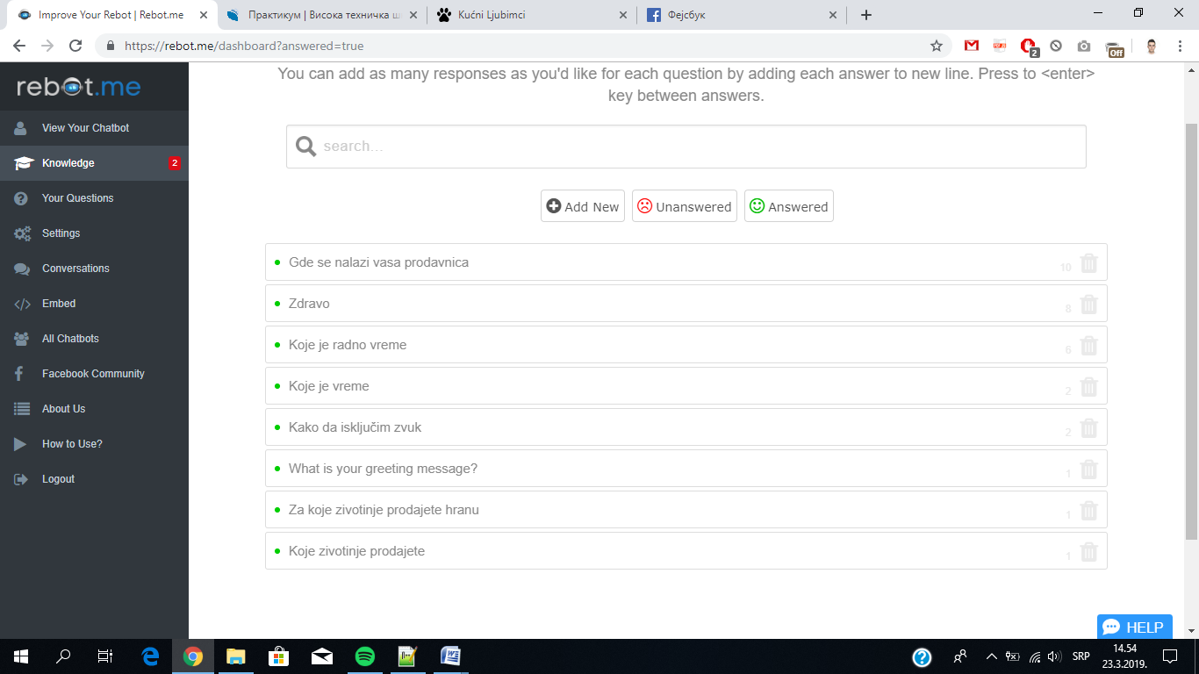

**Uobičajen odgovor chatbota:**

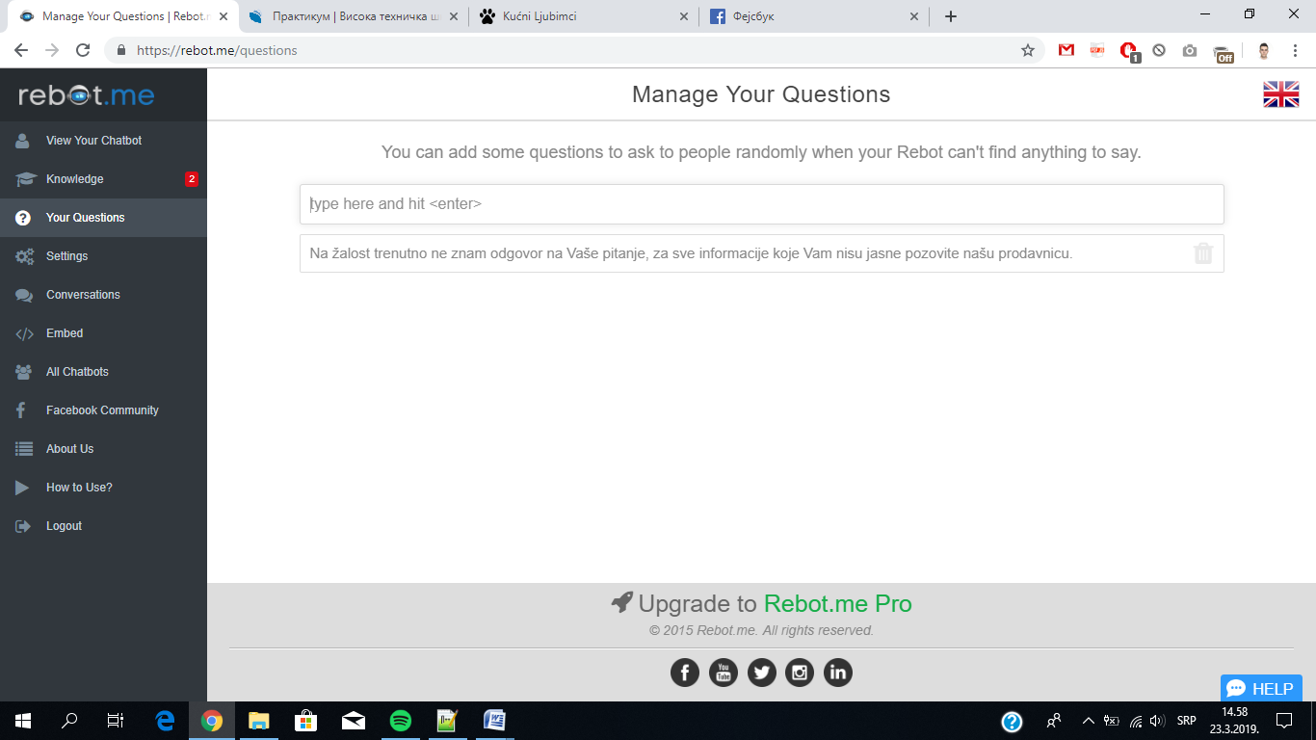

**JavaScript:**

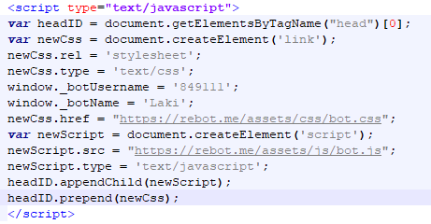

**CSS:**

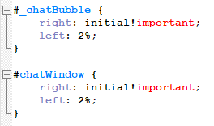

**Sajt:**

**=>** <https://milosp008.github.io/Projekat-chatbot/>